ACTIVIDAD DE CONTINUIDAD PEDAGÓGICA N°: 1

MATERIA: DERECHO

DOCENTE : KARINA POLANCO

AÑO: 5° “B” A Y E

*Tema: “EL HOMBRE COMO SER GREGARIO”*

1) Observar las imágenes.

2) Describir cada imagen.

3) ¿ Por qué decimos que el hombre es un ser gregario?

4) Comparar los fines para los cuáles se asociaron las personas en cada caso.

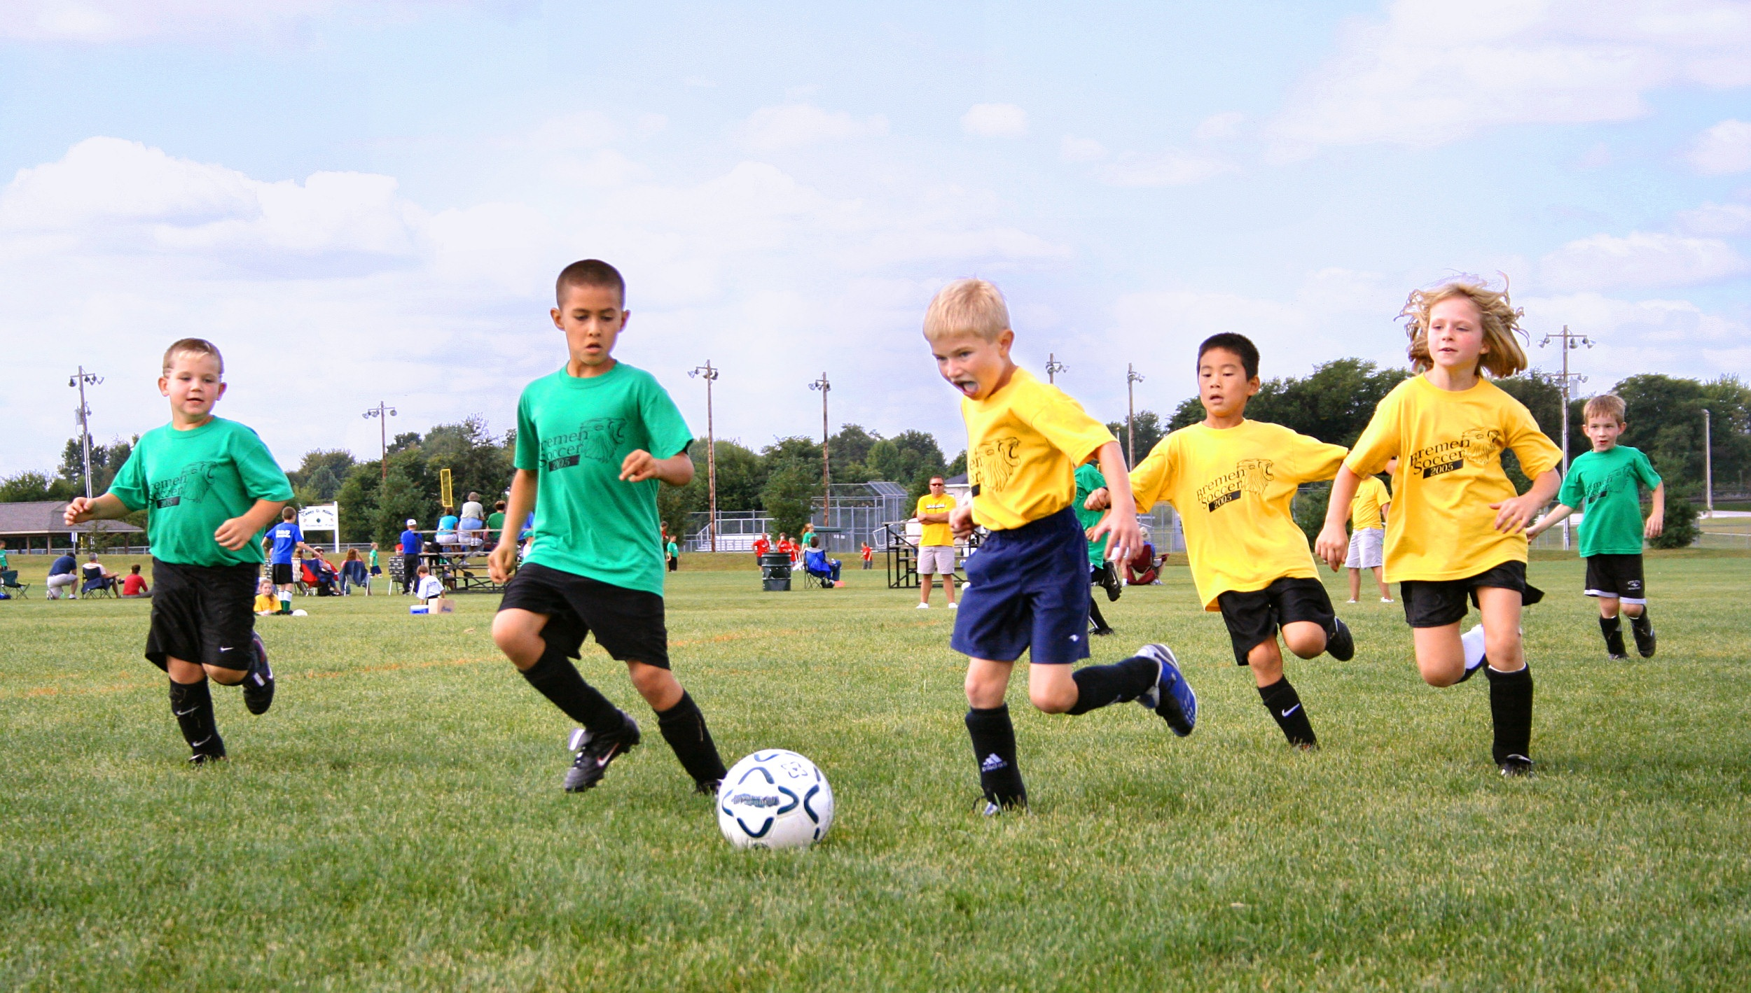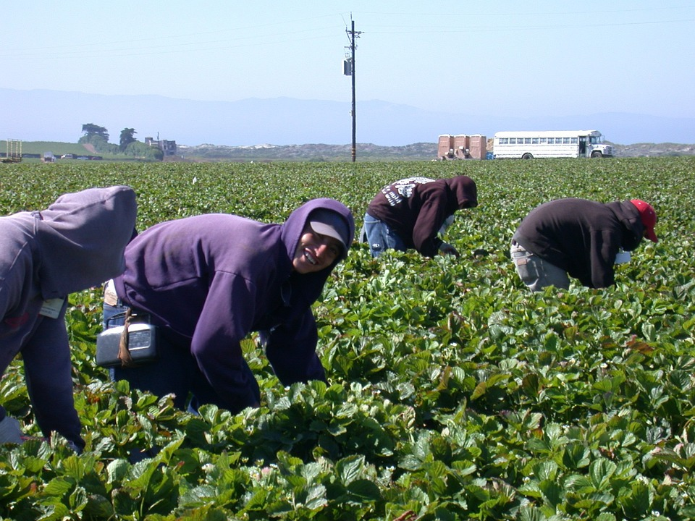





ACTIVIDAD DE CONTINUIDAD PEDAGÓGICA N °: 2

Materia: Derecho

Docente: Karina Polanco

Curso: 5 “ B” E Y A

*TEMA: “ EL DERECHO DE ASOCIACIÓN”*

1) Investigar sobre “ el Derecho de Asociación “ .

2) Responder:

a) ¿ Qué es el Derecho de asociación?.

b) ¿Qué artículo de Nuestra Constitución Nacional hace referencia a este derecho?

c) ¿Es un derecho Humano?

d) Elabora un texto sobre el Derecho de Asociación en Argentina .

ACTIVIDAD DE CONTINUIDAD PEDAGÓGICA N °: 3

Materia : Derecho

Docente: Karina Polanco

Curso: 5 ° “ B” E Y A

Actividades:

Investigar y responder

1) ¿A qué pertenecen estas imágenes? ¿ Son sociedades comerciales?

2) ¿Dónde se encuentran situadas?.

3) Realiza un informe sobre la historia de cada una.



ACTIVIDADES DE CONTINUIDAD PEDAGÓGICA.

GEOGRAFÍA. NATALIA CASTRO 5TO B T.T.

UNIDAD N1 (PRIMER TRIMESTRE)

ACTIVIDAD NRO 1: HIDROCARBUROS Y MINERALES ESTRATÉGICOS. A partir de la lectura del texto “La extracción de litio en el salar del Hombre Muerto “trabajar en grupos:

A) Elaboren una lámina explicativa relacionada con la extracción de litio en el salar del Hombre Muerto. Sigan los siguientes pasos.

1) Escriban un título.

2) Destaquen las características del salar.

3) Resuman los aspectos principales de la empresa que se encarga de la extracción de este mineral.

4) Elaboren un recuadro con datos y estadísticas: cantidad de personas empleadas, inversión, etc.

5) Busquen e incorpore mapas e imágenes.

B) Debatan con sus compañeros la siguiente frase: “La empresa que abastece el 40% del litio que utilizan los Estados Unidos emplea a solo 150 personas”. Agreguen esa frase en la lámina, y una breve síntesis de las ideas que surgieron durante el debate.

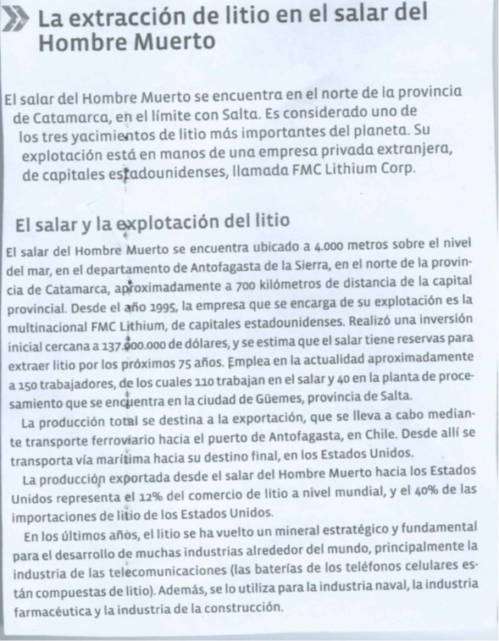

ACTIVIDAD NRO 2: HIDROCARBUROS Y MINERALES ESTRATÉGICOS. LECTURA Y ANÁLISIS DE RECORTE PERIODÍSTICO.

1) Lean el siguiente artículo periodístico y respondan:

A)¿cuál es el tema del artículo?

B) Luego de leer la nota completa, ¿qué título le pondrían?

C) ¿qué porcentaje de los diputados votaron a favor de la expropiación de YPF?

D) ¿por qué es necesario realizar una tasación de la empresa?

2) Investiguen: ¿qué provincias forman parte de la Organización Federal de Estados

productores de Hidrocarburos (OFEPHI)?

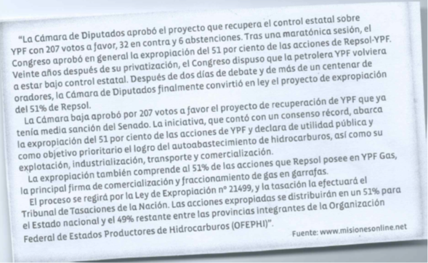

ACTIVIDAD NRO 3: PRODUCTOS QUÍMICOS, AGRICULTURA Y ACUÍFEROS.

Leer el texto “La importancia del agua subterránea”. Luego determinen si las siguientes afirmaciones son verdaderas (V) o falsas (F). Justifiquen su elección.

A) El 71% del agua disponible del planeta es agua dulce.

B) A pesar de que está mucho menos contaminada que el agua superficial, el agua subterránea también puede estar contaminada, principalmente, si se encuentra cercana a las grandes ciudades o a zonas agrícolas.

C) El uso domiciliario del agua es el menos importante, y representa solo el 21% del total.

D) El agua dulce es un recurso renovable, pero muy limitado.

E) La minería es una de las actividades económicas que mayores volúmenes de agua consume.

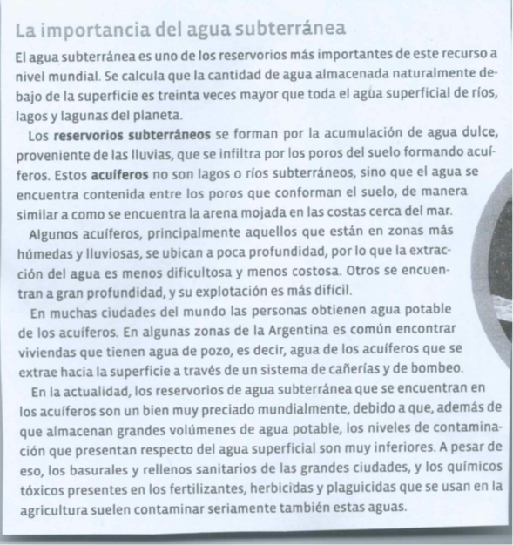

Actividades de continuidad pedagógicas N1

Matemática 5° B T. T

PF: Alonso Cristina

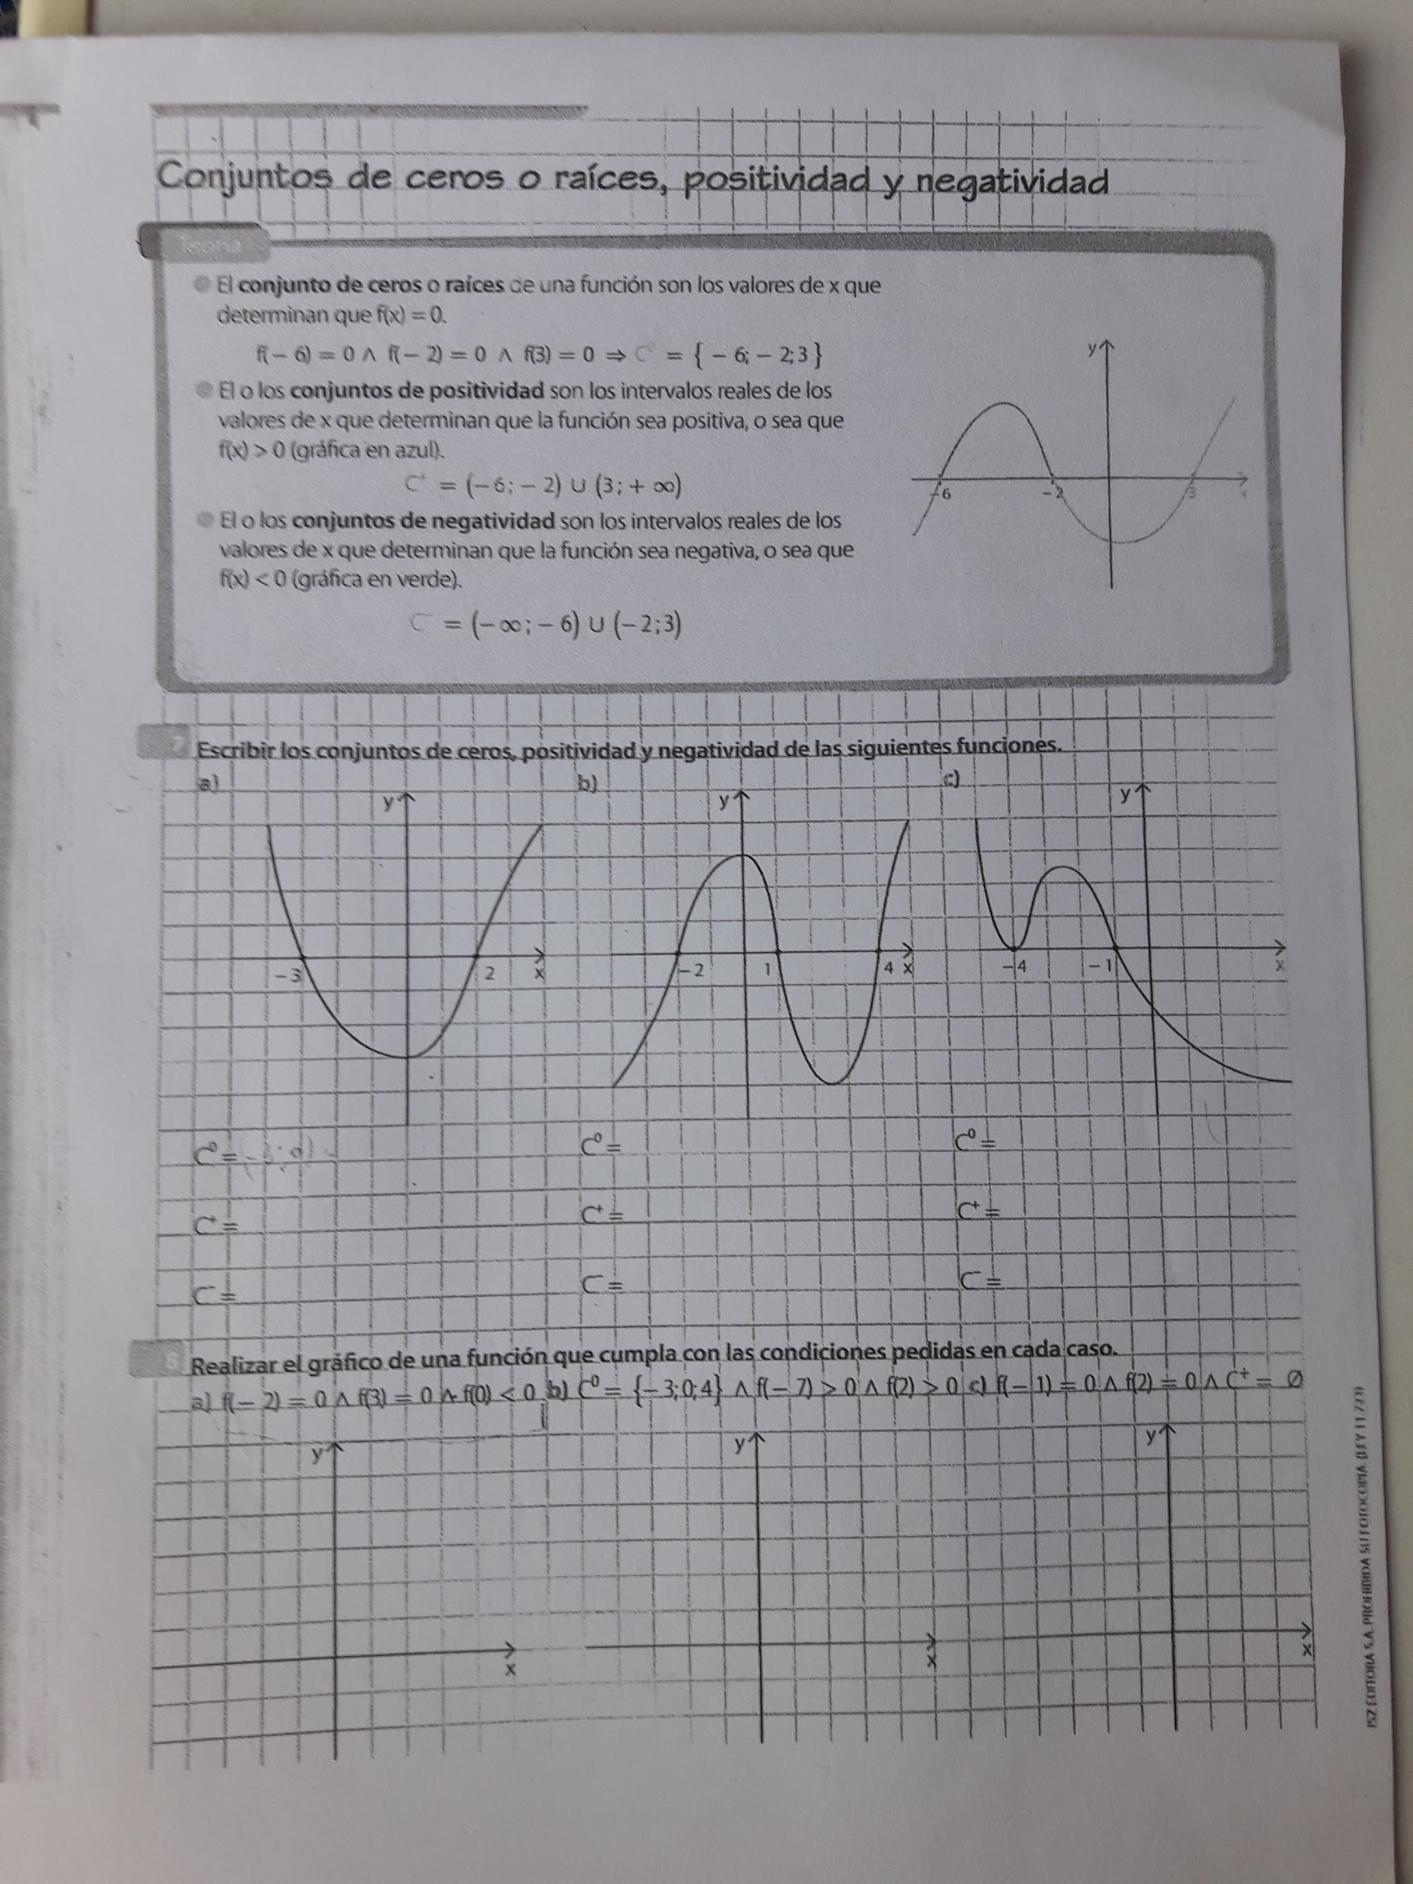

Actividad N° 2 matemática

5° B T.T

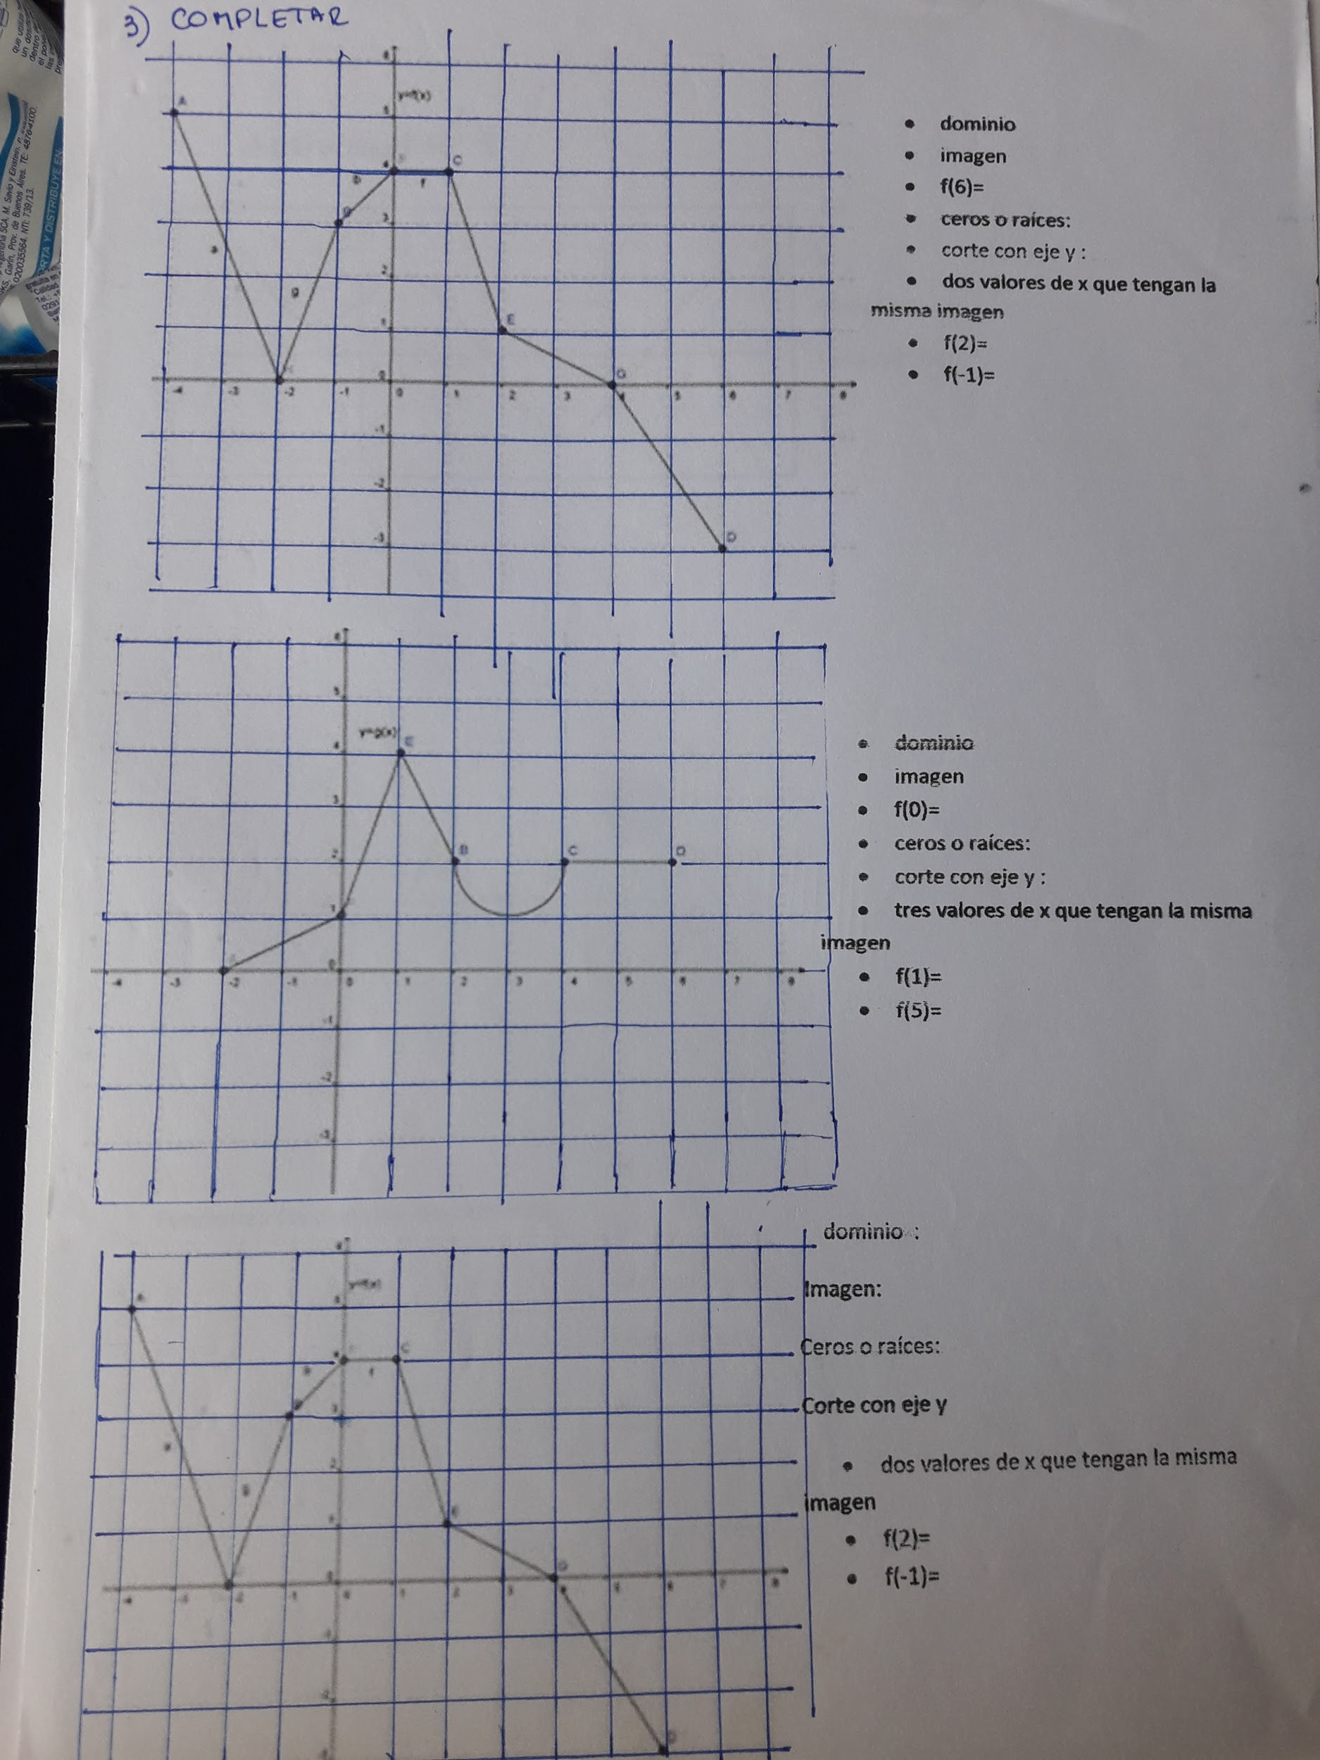

Actividad de continuidad pedagógica N° 3

Matemática

5B T.T

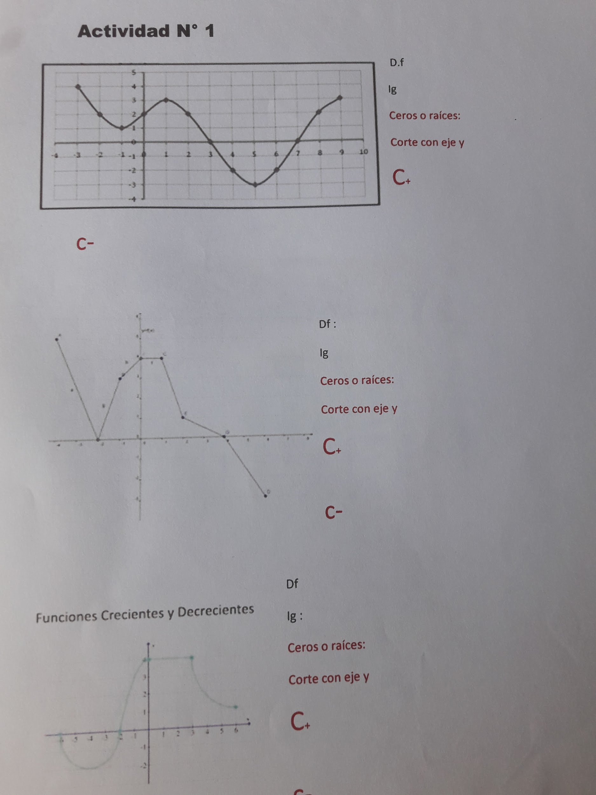

**ELEMENTOS DE MICRO Y MACRO ECONOMÍA 5°B E Y A PROF.SANDOVAL MATILDE SUSANA**

**CONTINUIDAD PEDAGÓGICA**

**ACTIVIDAD N°1**

**a)** Unir con flechas

COCINA INDUSTRIAL ***BIENES DE CONSUMO***

ALIMENTOS.

AUTO

TELA PARA LA CONFECCIÓN DE ROPA PARA VENDER ***BIENES DE PRODUCCIÓN***

MAQUINA ELECTRICA DE FABRICA

MESA Y SILLAS DE UN HOGAR

TELEVISOR

**b)** Realiza una lista de 8 necesidades que se satisfagan con la prestación de servicios.

**ACTIVIDAD N°2**

Clasifica los siguientes bienes, según los casos vistos.

**a)** Un libro de cuento.

**b)** Una máquina agrícola

**c)** Un avión de pasajero.

**d)** Un torno industrial

**e)** El aire acondicionado de un hogar.

**f)** Una radio.

**g)** 100 bolsas de harina.

**h)** Una máquina registradora.

**i)** Un camión para reparto.

**j)** Un automóvil para uso familiar.

**k)** Un automóvil para uso de taxi.

**ACTIVIDAD N°3**

**1)** Unir con flecha

Lápiz y papel pincel y pintura

Tela e hilo Bienes complementarios café y te

Leche y azúcar Bienes sustitutos edulcorante y azúcar

Tren y colectivo combustible y automóvil

**2)** Responda las siguientes preguntas

**a)** ¿Qué tipo de necesidades se satisfacen primero?

**b)** ¿Los bienes de Capital satisfacen necesidades primarias?

**c)** ¿En qué sentido se puede decir que la escasez está presente tanto en los países pobres como en los ricos?

**d)** ¿Por qué se dice que las necesidades son ilimitadas? Dar dos ejemplos.

---------------------------------------------------------------------------------------------------------------------------

Historia

Prof; Roca, Maria Laura

5b Eya

ACTIVIDAD N 1

Análisis de imágenes.

A-Realizar la vinculación/relación con la guerra fría explicando cada tema, en forma breve. Se pueden vincular más de una imagen.

ACLARACION; Se debe responder en forma de texto. NO, colocando títulos a las imágenes.

Imagen 1 Imagen 2

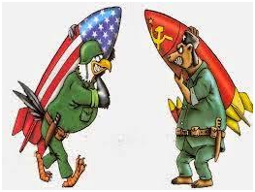 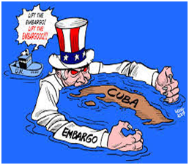

Imagen 3 Imagen 4

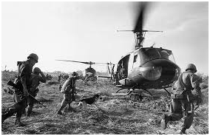 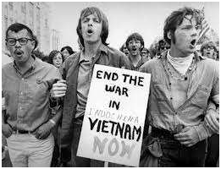

 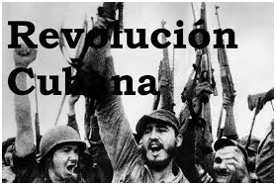Imagen 6

Imagen 5

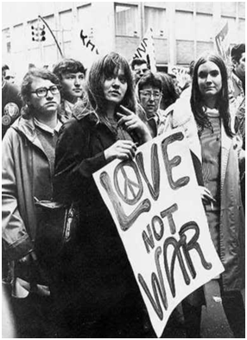 imagen 7

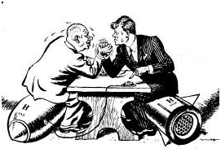 Imagen 8

ACTIVIDAD N 2

Prof : Roca, Maria Laura

5b E y A T.T

1-Análisis de fuentes históricas.

Análisis de fuentes históricas sobre la Guerra Fría ; la oprganizaciòn política de la U.R.S.S

**POLÍTICA**

Stalin sucedió a Lenin cuando este último murió en el año 1924. La tarea de Stalin era

consolidar la revolución y afianzarse como único líder de la URSS. Como podrás apreciar en los

documentos, esa tarea fue asumida con métodos que implican una fuerte represión contra los

opositores.

**DOCUMENTO Nº 1: Stalin, “Un partido fuerte”**

"La conquista y el mantenimiento de la dictadura del proletariado son imposible sin un partido fuerte por su

cohesión y su férrea disciplina. Pero la férrea disciplina dentro del partido es inconcebible sin la unidad de

voluntad, sin la unidad de acción completa y absoluta de todos sus miembros. Las fracciones son

incompatibles con la unidad del partido y con su férrea disciplina. La existencia de diversos centros significa

el quebrantamiento de la unidad de la voluntad, el debilitamiento y la descomposición de la dictadura.

Naturalmente los partidos de la Segunda Internacional, que luchan contra la dictadura del proletariado y no

quieren llevar a los proletarios al poder, pueden permitirse ese liberalismo que supone la libertad de existencia

de fracciones, pues ellos no necesitan para nada una disciplina férrea. Pero los partidos de la Internacional

Comunista, que basan todo su trabajo en la tarea de la conquista de la dictadura del proletariado y de su

consolidación, no pueden admitir ni el liberalismo ni la libertad de existencia de fracciones. El partido es la

unidad de voluntad, que excluye todo fraccionamiento y toda división de poderes dentro del partido".

José Stalin, Los Fundamentos del Leninismo. 1924.

En. Prats, Historia del Mundo Contemporáneo, Edit. Anaya, Madrid, 1996, p. 70

**ECONOMÍA**

El nuevo régimen político surgido de la revolución pretendía transformar la economía

agraria de Rusia. En primer lugar, introducir las pautas económicas propuestas por el socialismo y

luego hacer de Rusia una gran potencia industrial y militar.

**DOCUMENTO Nº 2: Una economía planificada. Los planes quinquenales**

«La tarea esencial del plan quinquenal consistía en transformar a la URSS en un país industrial para eliminar

hasta el final a los elementos capitalistas, extender el frente de las formas socialistas de la economía y crear

una base económica para la supresión de las clases en la URSS, para la construcción de una sociedad

socialista. La labor esencial del plan quinquenal consistía en crear en nuestro país una industria capaz de

reequipar y reorganizar, sobre la base del socialismo no solamente la industria en su conjunto, sino también

los transportes así como la agricultura. La tarea esencial del plan quinquenal consistía en hacer pasar la

pequeña economía rural parcelada a la vía de la gran economía colectivizada, asegurar de este modo también

la base económica del socialismo en el campo y liquidar así la posibilidad de restauración del capitalismo en

la URSS. Finalmente, la labor del plan quinquenal consistía en crear en el país todas las condiciones técnicas

y económicas necesarias para aumentar al máximo la capacidad de defensa, para permitirle organizar una

respuesta vigorosa a todas las tentativas de intervención armada, a todos los intentos de agresión armada del

exterior, o de donde quiera que vengan.»

(J.Stalin: Doctrine de l´URSS. París, 1938.)

En: Fernández, J., Historia del Mundo Contemporáneo, Editorial Edebe, Barcelona 2001, p 152.

RESPONDER

**1.** ¿Cómo debe ser la organización del partido según Stalin?

**2.** ¿Cuál es el objetivo que debe alcanzar el partido según Stalin?

**3.** Según Stalin ¿cuáles eran los objetivos de los planes quinquenales?

---------------------------------------------------------------------------------------------------------------------------------------------

ACTIVIDAD N 3

Prof : Roca, Maria Laura

5b E y A T.T

**LA PROPAGANDA POLÍTICA Y LA REPRESIÓN EN LA URSS**

En la URSS, la propaganda también era un medio para asegurar el control político. En los

siguientes documentos podrás apreciar algunas de las formas de convencer y controlar a la

población. En el primer documento podrás leer un poema dedicado a Stalin, en los carteles de

propaganda podrás apreciar la imagen que se quería proyectar de Stalin ante el pueblo soviético.

**LA PROPAGANDA Y EL CULTO A LA PERSONALIDAD**

Observen y comenten cada uno de los carteles de propaganda

IMAGEN 1

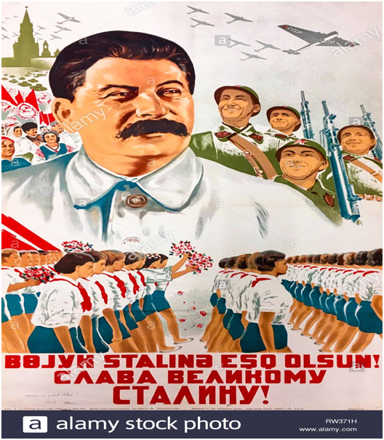

IMAGEN 2

“Oh gran Stalin,

Oh jefe de los pueblos,

Tú que haces nacer al hombre,

Tú que fecundas la tierra,

Tú que rejuveneces los siglos,

Tú que haces rejuvenecer la primavera,

Tú que haces vibrar las cuerdas musicales,

Tú, esplendor de mi primavera,

Tú, sol reflejado en millares de corazones”

Poema de Rokhimov en el periódico Pravda. 25

de agosto 1936. En: Prats, Historia del Mundo

Contemporáneo, Edit. Anaya, Madrid

2002, p. 206

IMAGEN 3

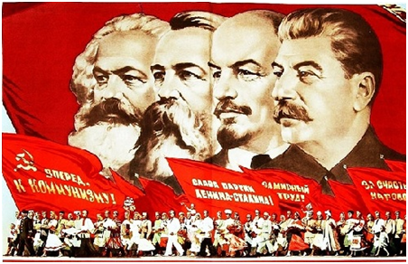

IMAGEN 4

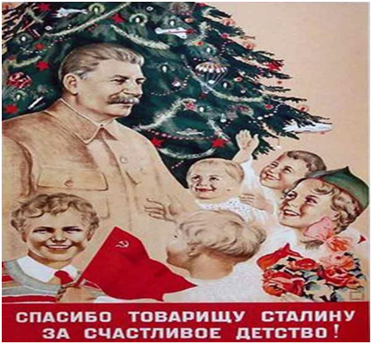

1.Fijen un título a cada uno de los carteles de propaganda.

**2.** ¿Qué ideas transmite el poema?

**3.** Identifiquen los elementos o símbolos de la propaganda.

**4.** Describen cada uno de los carteles de propaganda.

**5.**  ¿Qué objetivos perseguían los autores del poema y de los carteles de propaganda?

**ESB N° 2 JOSÉ HERNÁNDEZ**

**GESTIÓN ORGANIZACIONAL 5°B**

**Prof: Juan. Enrique Sanchez Contreras**

AVANCE ACADÉMICO

GUÍA N°1 - 2019 - Primer trimestre

1. ¿Qué entendemos por arquitectura organizacional?

2. ¿A qué llamamos condicionantes internos y externos?

3. La inflación como condicionante externo ¿Qué es la inflación?

4. ¿Por qué se produce inflación? Realice una encuesta a 10 personas adultas

5. Desarrolle las teorías que explican la inflación como:

· Tirón de la demanda

· Empuje de los Costos

· Dolarización

· Monetarista

· Especulativa

**ESB N° 2 JOSÉ HERNÁNDEZ**

**GESTIÓN ORGANIZACIONAL 5°B**

**Prof: Juan. Enrique Sanchez Contreras**

AVANCE ACADÉMICO

GUÍA N°2 - 2019 - Primer trimestre

1. ¿Por qué estudiar el contexto de las organizaciones?

2. ¿Qué es la empresa capitalista?

3. ¿A qué llamamos capitalismo?

4. ¿Qué es un capitalista?

5. ¿Qué es el capital? Describir tres formas de capital

6. ¿Qué es la competencia intercapitalista?

**ESB N° 2 JOSÉ HERNÁNDEZ**

**GESTIÓN ORGANIZACIONAL 5°B**

**Prof: Juan. Enrique Sanchez Contreras**

AVANCE ACADÉMICO

Trabajo Práctico N°3 - 2019 - Primer trimestre

Todos tenemos claro que el manejo de la información y el conocimiento son herramientas indispensables para la gestión organizacional. Es importante estar bien informado antes de tomar decisiones.

Si tuvieras la posibilidad de poner un negocio en tu barrio ¿Qué información tendrías que recabar antes de instalarte? ¿Cómo conseguirías esa información?

Escribe las respuestas en hoja aparte para ser entregadas y evaluadas. ¡Éxitos!

**TRABAJO DE CONTINUIDAD PEDAGÓGICA DE INGLÉS 5TO. PROF MAIDANA**

**A)** **Complete the following exercise with the correct form of the verbs in parentheses.**

COMPLETAR CON LOS VERBOS EN PARÉNTESIS EN EL TIEMPO QUE CORRESPONDA

1. Hi, I ……………………... (be) Matt Rotell, a friend of Alice's.

2-3. Oh, yes. Alice ……………….. (mention) you the other day. Gee, you …………………….

(not look) like a detective.

4. Well, that's good, I …………………... (guess).

5-6. I'm curious. Tell me, how you……………………. (decide) to become

an undercover cop?

7-12. Well, when I…………………... (be) a kid, I…………………….. (love) to read detective

novels. By the time I ………………... (be) ten, I …………………….. (read) every book

in the *Hardy Boys* series. I……………………... (know) that I……………….. (want) to

go into law enforcement.

13. But according to Alice, you…………………….. (attend) law school

nowadays.

14-18. Right. I ………………….. (get) married last month. I ……………………. (not mind)

being on the police force when I ………………………. (be) single, but ever since I

……………………... (meet) Nicole, my wife, I……………………….. (want) to do

something less dangerous.

T**RABAJO DE CONTINUIDAD DE INGLÉS 5TO. #2 PROF MAIDANA**

**Write the participle form of the following verbs. (ESCRIBIR EL PARTICIPIO 3° COLUMNA)**

1. go →

2. sing →

3. be →

4. buy →

5. do →

**Complete the table in present perfect simple. (COMPLETAR LA TABLA EN PRESENTE PERFECTO SIMPLE)**

|  |  |  |
| --- | --- | --- |
| positive | negative | question |
| He has written a letter. |  |  |
|  | They have not stopped. |  |
|  |  | Have we danced? |
| She has worked. |  |  |
|  | Andy has not slept. |  |

**Write sentences in present perfect simple. (ESCRIBIR ORACIONES EN PRESENTE PERFECTO SIMPLE)**

1. they / ask / a question -

2. he / speak / English -

3. I / be / in my room -

4. we / not / wash / the car -

5. Annie / not / forget / her homework -

**Write questions in present perfect simple. (ESCRIBIR PREGUNTAS EN PRESENTE PERFECTO SIMPLE)**

1. they / finish / their homework -

2. Sue / kiss / Ben -

3. the waiter / bring / the tea -

4. Marilyn / pay / the bill -

5. you / ever / write / a poem -

**Ask for the information in the bold part of the sentence. (PREGUNTAR POR LA INFORMACIÓN QUE SEÑALA LA PARTE EN NEGRITA)**

1. They have talked about art **at school**. -

2. Jane has got **a letter**. -

3. **Oliver** has cooked dinner. -

4. Caron has read **seven** pages. -

5. You have heard the song **100 times**. -

**TRABAJO DE CONTINUIDAD PEDAGÓGICA DE INGLÉS 5TO #3**

**PROF. MAIDANA**

1. Observa el texto y encuentra ejemplos de presente perfecto simple
2. Responde

Who was Jack the Ripper?

How do they know?

# Present Perfect Examples: Experts have named Jack the Ripper

***As the legend of Jack the Ripper from the nineteenth century continues up to the present day, this is perfect (no pun intended) situation where we can use the Present Perfect tense. Look at the present perfect examples highlighted in bold. Then read the explanations after the text.* 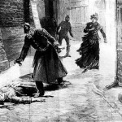"Jack the Ripper" is the famous story of a mass murderer from Victorian London. He killed at least 5 women by slashing their throats and then cutting out their organs. As police have never solved the murders, this legend has fascinated the public for the whole of the last century. Researchers have put forward over 100 different theories as to the identity of the killer. The story has inspired numerous novels and movies. The real name of "Jack the Ripper" has been the subject of speculation since 1888. But now, experts believe that they have found the identity of the serial killer from the East End of London. Charles Cross, who was a cart driver, is the name of the most likely suspect. He claimed that he found Polly Nichols (the first murder victim) when she was already dead and was standing at the side of the road when more people turned up. However, a witness, Robert Paul told police that he saw Charles Cross crouching over Polly Nichols and he was touching the body. The experts believe that Cross was the killer and was disturbed as he was mutilating Polly Nicholl's corpse. The author experts, Holmgren and Stow said that, "Cross hasn't been the subject of much investigation and has appeared only vaguely in census records. We have found out that he gave a false name to police and his real name was Charles Latchmere. He walked past every single murder scene on his way to work and all the murders happened at the time when he would have been making that journey."**